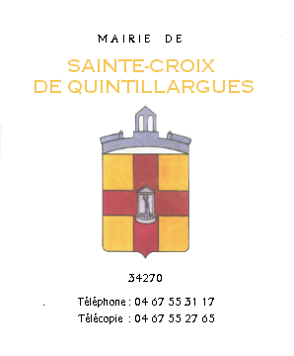

Mail : mairie.stecroixquint@wanadoo.fr
Site : www.mairie-saintecroixdequintillargues.fr

DROIT A L’IMAGE, DEMANDE D’AUTORISATION

Madame, Monsieur,

La loi nous impose de demander une autorisation lorsque nous voulons photographier ou filmer les élèves dans le cadre des activités périscolaires.

Merci de bien vouloir compléter l’autorisation ci-dessous :

Je soussigné(e)

Nom :…………………………………………..… Prénom :…………………………………
Responsable de l’enfant :

Nom :……………………………………………. Prénom :…………………………………
Scolarisé(e) en classe de :……………………….

Déclare autoriser l’intervenant (enseignant, ATSEM, personnel communal ou intervenant externe) à :

Photographier ou filmer mon enfant dans le cadre d’une activité périscolaire.

Reproduire et diffuser ces images sur papier (journal municipal), clé USB, CD rom, site internet de la commune.

OUI NON *

Les images ne pourront en aucun cas être dénaturées, ni détournées de leur contexte, par un montage ou par tout autre procédé. Vous pourrez faire valoir votre droit d’accès et votre droit de rectification et de suppression des données qui vous concernent (art. 34 de la loi « informatique et libertés » du 06/01/1978).

A tout moment, je peux bénéficier de mon droit de retrait en écrivant à la Mairie de Ste Croix de Quintillargues.

Fait à…………………………………………..…… Le………………………………………

Signature du responsable (précédée de la mention « lu et approuvée »)

*Cocher la case souhaitée

